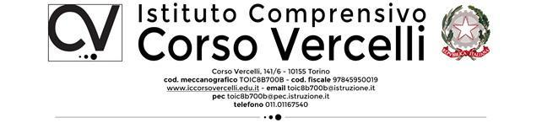
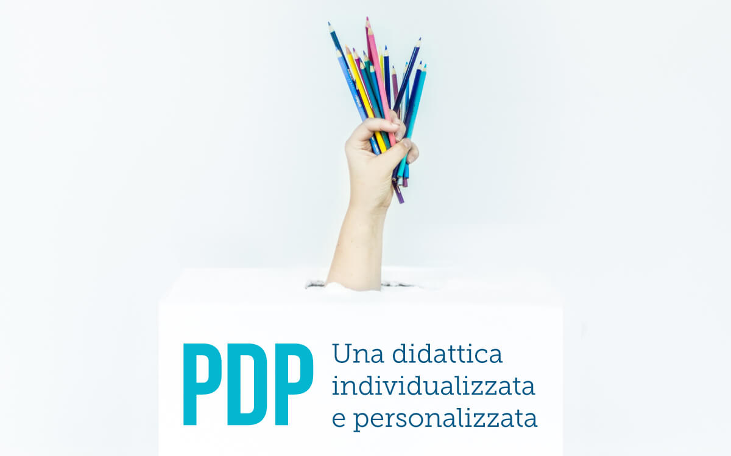

P.D.P.
PIANO DIDATTICO PERSONALIZZATO

- Per allievi con altri Bisogni Educativi Speciali (BES-Dir. Min. 27/12/2012; C.M. n. 8 del 6/03/2013)

Alunno/a: ____________________________________________________________

Classe: ______________Coordinatore di classe:_____________________________
Referente/i DSA/BES____________________________________________________

Aggiornamento a.s. 2023-24

Dati Anagrafici e Informazioni Essenziali di Presentazione dell’Allievo
Cognome e nome allievo/a:________________________________________
Luogo di nascita: __________________________Data____/ ____/ _______
Lingua madre: _________________________________________________
Eventuale bilinguismo: ___________________________________________
- INDIVIDUAZIONE DELLA SITUAZIONE DI BISOGNO EDUCATIVO SPECIALE
DA PARTE DI:
- SERVIZIO SANITARIO - Diagnosi / Relazione multi professionale: ________________________________
(o diagnosi rilasciata da privati, in attesa di certificazione da parte del Servizio Sanitario Nazionale)
Codice ICD10:________________________________________________
Redatta da: ________________________________in data ___ /___ / ____
Aggiornamenti diagnostici: _________________________________________
Altre relazioni cliniche: ____________________________________________
Interventi riabilitativi: ____________________________________________

- ALTRO SERVIZIO (ove presenti)- (Servizi sociali, Scuola in ospedale, altro Istituto scolastico…)
Documentazione presentata alla scuola___________________________
Redatta da:________________________________in data ___ /___ / ____
(relazione da allegare)

- INFORMAZIONI GENERALI FORNITE DALLA FAMIGLIA / ENTI AFFIDATARI(ad esempio percorso scolastico pregresso, ripetenze, …)
____________________________________________________________________
____________________________________________________________________
____________________________________________________________________

IL CONTESTO

CONTESTO 1: L’ALLIEVO/L’ALLIEVA – CENNI AUTOBIOGRAFICI
INFORMAZIONI FORNITE DALL’ALUNNO/STUDENTE: MI PRESENTO
(Da compilare insieme agli allievi)
Chi sono; quali Interessi, difficoltà, attività preferite;
Quando sono soddisfatto; quando sto bene;
Che cosa non mi piace; che cosa mi è di aiuto; che cosa mi è difficile;
Che cosa vorrei che succedesse; che cosa mi aspetto dalla scuola, dagli insegnanti, dai compagni;
Altro…
………………………………………………………………………………………………………………………………………………………………………………………………………………………………………………………………………………………………………………………………………………………………………………………………………………………………………………………………………………………………………………………………………………………………………………………………………………………………………………………………………………………………………………………………………………………………………………………………………………………………………………………………………………………………………………………………………………………………………..
……………………………………………………………………………………………………………………
PER CONOSCERMI UN PO’ MEGLIO:

I MIEI PUNTI DI FORZA………………………………………………………………

………………………………………………………………………………………………………………….
………………………………………………………………………………………………………………….
I MIEI ASPETTI DI FRAGILITÀ…………………………………………………………………………….
…………………………………………………………………………………………………………………

BISOGNI/CHE COSA CHIEDO AI MIEI INSEGNANTI?
……………………………………………………………………………………………………………………
……………………………………………………………………………………………………………………
……………………………………………………………………………………………………………………

IL CONTESTO 2: CLIMA DI CLASSE
I docenti possono descrivere alcuni aspetti caratterizzanti il clima di classe: relazioni e collaborazione tra pari, modalità comunicative e di gestione della classe; livello di coinvolgimento di tutti gli insegnanti e dei genitori
……………………………………………………………………………………………………………………
……………………………………………………………………………………………………………………………………………………………………………………………………………………………………………………………………………………………………………………………………………………………………………………………………………………………………………………………………………………
…………………………………………………………………………………………………………………………………………………………………………………………………………………………………………………………………………………………………………………………………………………………………………………………………………………………………………………………………………………………………………………………………………………………………………………………………………
IL CONTESTO 3: EXTRASCUOLA
I docenti possono raccogliere informazioni significative, condivise con la famiglia e con altri soggetti coinvolti (sanitari, allenatori, educatori,…) su interessi, difficoltà, punti di forza, aspettative, bisogni e modalità di funzionamento dello studente in relazione ai contesti extrascolastici (famiglia, contesti sportivi, ludici, associazionismo ecc..)

……………………………………………………………………………………………………………………

……………………………………………………………………………………………………………………

……………………………………………………………………………………………………………………

……………………………………………………………………………………………………………………

Allievi con altri Bisogni Educativi Speciali

Descrizione delle abilità e dei comportamenti

Rientrano in questa sezione eventuali altre tipologie di disturbo evolutivo specifico e le situazioni di svantaggio socioeconomico, culturale e linguistico citate dalla c.m. n. 8 del 06/03/2013. Possono essere qui presi in considerazione anche i ragazzi in situazione di malattia, con o senza ospedalizzazione, o in situazione di istruzione domiciliare.
DESCRIZIONE DELLE ABILITÀ E DEI COMPORTAMENTI OSSERVABILI A SCUOLA DA PARTE DEI DOCENTI DI CLASSE
- Per gli allievi con svantaggio socioeconomico, linguistico e culturale, senza diagnosi specialistica, si suggerisce la compilazione della griglia osservativa Ulteriori Aspetti Significativi

GRIGLIA OSSERVATIVA  per ALLIEVI CON BES “III FASCIA”  (Area dello svantaggio socioeconomico,  linguistico e culturale) | Osservazione  degli INSEGNANTI | Eventuale osservazione  di altri operatori,  (es. educatori, ove presenti)
Manifesta difficoltà di lettura/scrittura | 2 1 0 9 | 2 1 0 9
Manifesta difficoltà di espressione orale | 2 1 0 9 | 2 1 0 9
Manifesta difficoltà logico/matematiche | 2 1 0 9 | 2 1 0 9
Manifesta difficoltà nel rispetto delle regole | 2 1 0 9 | 2 1 0 9
Manifesta difficoltà nel mantenere l’attenzione durante le spiegazioni | 2 1 0 9 | 2 1 0 9
Non svolge regolarmente i compiti a casa | 2 1 0 9 | 2 1 0 9
Non esegue le consegne che gli vengono proposte in classe | 2 1 0 9 | 2 1 0 9
Manifesta difficoltà nella comprensione delle consegne proposte | 2 1 0 9 | 2 1 0 9
Fa domande non pertinenti all’insegnante/educatore | 2 1 0 9 | 2 1 0 9
Disturba lo svolgimento delle lezioni (distrae i compagni, ecc.) | 2 1 0 9 | 2 1 0 9
Non presta attenzione ai richiami dell’insegnante/educatore | 2 1 0 9 | 2 1 0 9
Manifesta difficoltà a stare fermo nel proprio banco | 2 1 0 9 | 2 1 0 9
Si fa distrarre dai compagni | 2 1 0 9 | 2 1 0 9
Manifesta timidezza | 2 1 0 9 | 2 1 0 9
Viene escluso dai compagni dalle attività scolastiche | 2 1 0 9 | 2 1 0 9
Viene escluso dai compagni dalle attività di gioco | 2 1 0 9 | 2 1 0 9
Tende ad autoescludersi dalle attività scolastiche | 2 1 0 9 | 2 1 0 9
Tende ad autoescludersi dalle attività di gioco/ricreative | 2 1 0 9 | 2 1 0 9
Non porta a scuola i materiali necessari alle attività scolastiche | 2 1 0 9 | 2 1 0 9
Ha scarsa cura dei materiali per le attività scolastiche (propri e della scuola) | 2 1 0 9 | 2 1 0 9
Dimostra scarsa fiducia nelle proprie capacità | 2 1 0 9 | 2 1 0 9
LEGENDA
0 L’elemento descritto dal criterio non mette in evidenza particolari problematicità
1 L’elemento descritto dal criterio mette in evidenza problematicità lievi o occasionali
2 L’elemento descritto dal criterio mette in evidenza problematicità rilevanti o reiterate
9 L’elemento “negativo” descritto non si rileva, ma, al contrario, si evidenzia nell’allievo come comportamento positivo quale indicatore di un “punto di forza”, su cui fare leva nell’intervento (es: ultimo item - dimostra piena fiducia nelle proprie capacità).

Osservazione di ulteriori Aspetti Significativi

MOTIVAZIONE
Partecipazione al dialogo educativo | - Molto Adeguata |  | - Adeguata | - Poco Adeguata | - Non adeguata
Consapevolezza delle proprie difficoltà | - Molto Adeguata |  | - Adeguata | - Poco Adeguata | - Non adeguata
Consapevolezza dei propri punti di forza | - Molto Adeguata |  | - Adeguata | - Poco Adeguata | - Non adeguata
Autostima | - Molto Adeguata |  | - Adeguata | - Poco Adeguata | - Non adeguata
ATTEGGIAMENTI E COMPORTAMENTI RISCONTRABILI A SCUOLA
Regolarità frequenza scolastica | - Molto Adeguata | - Adeguata |  | - Poco Adeguata | - Non adeguata
Accettazione e rispetto delle regole | - Molto Adeguata | - Adeguata |  | - Poco Adeguata | - Non adeguata
Rispetto degli impegni | - Molto Adeguata | - Adeguata |  | - Poco Adeguata | - Non adeguata
Accettazione consapevole degli strumenti compensativi e delle misure dispensative | - Molto Adeguata | - Adeguata |  | - Poco Adeguata | - Non adeguata
Autonomia nel lavoro | - Molto Adeguata | - Adeguata |  | - Poco Adeguata | - Non adeguata
STRATEGIE UTILIZZATE DALL’ALUNNO NELLO STUDIO
Sottolinea, identifica parole chiave … | - Efficace |  |  | - Da potenziare
Costruisce schemi, mappe o diagrammi | - Efficace |  |  | - Da potenziare
Utilizza strumenti informatici (computer, correttore ortografico, software …) | - Efficace |  |  | - Da potenziare
Usa strategie di memorizzazione (immagini, colori, riquadrature …) | - Efficace |  |  | - Da potenziare
APPRENDIMENTO DELLE LINGUE STRANIERE
- Pronuncia difficoltosa
- Difficoltà di acquisizione degli automatismi grammaticali di base
- Difficoltà nella scrittura
- Difficoltà acquisizione nuovo lessico
- Notevoli differenze tra comprensione del testo scritto e orale
- Notevoli differenze tra produzione scritta e orale
- Interessi nei confronti delle culture e delle civiltà straniere
- Altro…………………………………………………………………………………………………….

C. 2 PATTO EDUCATIVO

Si concorda con la famiglia e lo studente:

Nelle attività di studio l’allievo:
- è seguito da un Tutor nelle discipline: ______________________________
con cadenza: □ quotidiana □ bisettimanale □ settimanale □ quindicinale
- è seguito da familiari
- ricorre all’aiuto di compagni
- utilizza strumenti compensativi
- frequenta la scuola in ospedale
- fruisce dell’istruzione domiciliare
- è affiancato da volontari
- ridurre il carico di studio individuale a casa o riduzione della quantità di esercizi (se necessario e coerente con il profilo di funzionamento).
- ………………………………………………………………………………..

Strumenti da utilizzare nel lavoro a casa
- strumenti informatici (pc, videoscrittura con correttore ortografico,…)
- tecnologia di sintesi vocale
- appunti scritti al pc
- registrazioni digitali
- materiali multimediali (video, simulazioni…)
- testi semplificati e/o ridotti
- fotocopie
- schemi e mappe
- ogni risorsa didattica informatizzata che gli insegnanti predisporranno appositamente …………………………………………………………………..

Attività scolastiche individualizzate programmate
- attività di recupero
- attività di consolidamento e/o di potenziamento
- attività di laboratorio
- attività di classi aperte (per piccoli gruppi)
- attività curriculari all’esterno dell’ambiente scolastico
- attività di carattere culturale, formativo, socializzante

altro …………………………………………………………………………………………………………………………………………………………………………………………………………………………………………………………………………………………………………………………………………………

Quadro riassuntivo degli strumenti compensativi e delle misure dispensative - parametri e criteri per la verifica/valutazione

STRUMENTI COMPENSATIVI
(legge 170/10 e linee guida 12/07/11)
Utilizzo di computer e tablet (possibilmente con stampante)
Utilizzo di programmi di video-scrittura con correttore ortografico (possibilmente vocale) e con tecnologie di sintesi vocale (anche per le lingue straniere)
Utilizzo di risorse audio (file audio digitali, audiolibri…).
Utilizzo del registratore digitale o di altri strumenti di registrazione per uso personale
Utilizzo di ausili per il calcolo (tavola pitagorica, linee dei numeri…) ed eventualmente della calcolatrice con foglio di calcolo (possibilmente calcolatrice vocale)
Utilizzo di schemi, tabelle, mappe e diagrammi di flusso come supporto durante compiti e verifiche scritte
Utilizzo di formulari e di schemi e/o mappe delle varie discipline scientifiche come supporto durante compiti e verifiche scritte
Utilizzo di mappe e schemi durante le interrogazioni, eventualmente anche su supporto digitalizzato (presentazioni multimediali), per facilitare il recupero delle informazioni
Utilizzo di dizionari digitali (cd rom, risorse on line)
Utilizzo di software didattici e compensativi (free e/o commerciali)
Altro_______________________________________________________________________

NB:
In caso di esame di stato, gli strumenti adottati andranno indicati nella riunione preliminare per l’esame conclusivo del primo ciclo e neldocumento del 15 maggio (nota MPI n 1787/05 – MPI maggio 2007), in cui il Consiglio di Classe dovrà indicare modalità, tempi e sistema valutativo previsti-VEDI P. 19

MISURE DISPENSATIVE (legge 170/10 e linee guida 12/07/11)
E INTERVENTI DI INDIVIDUALIZZAZIONE

Dispensa dalla lettura ad alta voce in classe
Dispensa dall’uso dei quattro caratteri di scrittura nelle prime fasi dell’apprendimento
Dispensa dall’uso del corsivo e dello stampato minuscolo
Dispensa dalla scrittura sotto dettatura di testi e/o appunti
Dispensa dal ricopiare testi o espressioni matematiche dalla lavagna
Dispensa dallo studio mnemonico delle tabelline, delle forme verbali, delle poesie
Dispensa da un eccessivo carico di compiti con riadattamento e riduzione delle pagine da studiare, senza modificare gli obiettivi formativi
Dispensa parziale dallo studio della lingua straniera in forma scritta, che verrà valutata in percentuale minore rispetto all’orale non considerando errori ortografici e di spelling

INDICAZIONI PER LA VERIFICA E LA VALUTAZIONE

da selezionare in relazione ai bisogni e alle specifiche situazioni apprenditive (es: valevoli per la valutazione formativa in itinere, ma non tutte applicabili per la valutazione “sommativa” in sede Esame di Stato)

V1. | Predisporre verifiche scritte scalari, accessibili, brevi, strutturate
V2. | Facilitare la decodifica della consegna e del testo
V3. | Controllare la gestione del diario (corretta trascrizione di compiti/avvisi e della loro comprensione)
V4. | Introdurre prove informatizzate e supporti tecnologici
V5. | Programmare tempi più lunghi per l’esecuzione delle prove
V6 | Programmare e concordare con l’alunno le verifiche
V7 | Prevedere verifiche orali a compensazione di quelle scritte (soprattutto per la lingua straniera) ove necessario
V8 | Fare usare strumenti e mediatori didattici nelle prove sia scritte sia orali
V9 | Accordarsi su modalità e tempi delle verifiche scritte con possibilità di utilizzare supporti multimediali
V10 | Accordarsi su tempi e su modalità delle interrogazioni
V11 | Accordarsi su modalità e tempi delle verifiche scritte con possibilità di utilizzare supporti multimediali
V12 | Nelle verifiche scritte, riduzione e adattamento del numero degli esercizi senza modificare gli obiettivi formativi

V13 | Nelle verifiche scritte, utilizzo di domande a risposta multipla e (con possibilità di completamento e/o arricchimento con una discussione orale); riduzione al minimo delle domande a risposte aperte
V14 | Lettura delle consegne degli esercizi e/o fornitura, durante le verifiche, di prove su supporto digitalizzato leggibili dalla sintesi vocale
V15 | Parziale sostituzione o completamento delle verifiche scritte con prove orali consentendo l’uso di schemi riadattati e/o mappe durante l’interrogazione
V16 | Valorizzare il contenuto nell’esposizione orale, tenendo conto di eventuali difficoltà espositive
V17 | Valutazione dei procedimenti e non dei calcoli nella risoluzione dei problemi
V18 | Valutazione del contenuto e non degli errori ortografici negli elaborati

STRATEGIE VALUTATIVE – PEDAGOGICHE - GENERALI (valevoli per tutti gli allievi)
La valutazione deve essere parte integrante della didattica e deve essere coerente con il modello didattico assunto (didattica e valutazione per competenze).
Valutare per formare

Valorizzare il processo di apprendimento dell’allievo e non valutare solo il prodotto/risultato; valutare per “dare valore” all’allievo e al suo percorso

Durante le prove favorire un clima di classe sereno e tranquillo, anche dal punto di vista dell’ambiente fisico e organizzativo (rumori, luci, ritmi…)
Considerare gli aspetti emotivi connessi ai processi valutativi
Rassicurare sulle conseguenze delle valutazioni
Rendere l’allievo protagonista consapevole del processo valutativo
Favorire esperienze di autovalutazione

TABELLA RIASSUNTIVA DELL’ IMPIANTO VALUTATIVO PERSONALIZZATO
(valido anche in sede di esami conclusivi dei cicli)

Disciplina | Eventuali Misure dispensative | Strumenti compensativi | Tempi aggiuntivi | Criteri valutativi | Altro
n.b.
È importante ricordare che la valutazione costituisce un processo multidimensionale, in virtù del quale occorre valutare tutte le dimensioni, anche quelle relative ai fattori personali (relazionali, emotivi, motivazionali, corporei…), che vanno considerati in ottica pedagogica (non clinica o diagnostica) entro il framework della didattica e valutazione per competenze. Ad esempio, aspetti come l’autoefficacia, la motivazione o la capacità espressiva corporea costituiscono elementi – chiave delle competenze generali (disciplinari e trasversali) di un allievo/a.

AZIONI SUL CONTESTO CLASSE (Verso una didattica inclusiva)
Tab. 3: PROPOSTE DI ADEGUAMENTI-ARRICCHIMENTI DELLA “DIDATTICA DI CLASSE” IN RELAZIONE AGLI STRUMENTI/STRATEGIE INTRODOTTE PER L’ALLIEVO CON BES
Strumento/strategia scelti per l’allievo  (Introduzione di facilitatori) | Modifiche per la classe  (descrivere sinteticamente come si intende modificare/adeguare la didattica per tutti)

Le parti coinvolte si impegnano a rispettare quanto condiviso e concordato, nel presente PDP, per il successo formativo dell'alunno.
Si ricorda che il PDP è uno strumento di lavoro dinamico da aggiornarsi in itinere, da parte di tutti gli attori. Per l’interazione docenti di classe - docenti di scuola ospedale o domiciliare questo avviene non solo come scambio di informazioni, ma anche per la definizione della programmazione e di forme e modalità di valutazione in itinere e finale.
FIRMA DEI DOCENTI
COGNOME E NOME | DISCIPLINA | FIRMA

FIRMA DEI GENITORI
___________________________ ___________________________

IL DIRIGENTE SCOLASTICO

________________________________

Si ricorda che molti strumenti compensativi non costituiscono un ausilio “eccezionale” o alternativo a quelli utilizzati nella didattica ordinaria per tutta la classe; al contrario, essi possono rappresentare un’ occasione di arricchimento e differenziazione della stimolazione didattica a favore di tutta la classe (come ad esempio per quanto riguarda l’uso delle mappe concettuali o di altri organizzatori concettuali e di supporti informatici ). Si consiglia di esplicitare/documentare i miglioramenti della didattica per tutti in tal senso, attraverso la compilazione della tabella sopra riportata.

